Železná baba
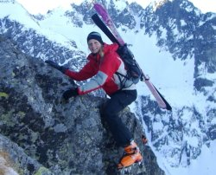
Takmer pol dňa v kuse morduje svoje telo na pretekoch. Triatlonistka Kristína Lapinová (26) si pred pár dňami vybojovala miestenku na MS v náročných pretekoch Ironman. Bezmála štyri kilometre plávania, 180 km na bicykli a maratónsky beh zvládla za jedenásť hodín. Na jeseň ju tak čaká ozajstné peklo na Havaji. (NA FOTOGRAFII - MILUJE HORY: Kristína obľubuje zjazd z extrémnych svahov.)

Koncom júna sa sympatickej slovenskej triatlonistke splnil sen. Vo francúzskom Nice si na pretekoch Ironman (v preklade železný muž) vybojovala spomedzi 2 900 súťažiacich jednu z päťdesiatich miesteniek na MS v Kone na Havaji. „Podarilo sa mi triumfovať vo svojej vekovej kategórii. Úžasný pocit, lebo len víťaz bral slot, teda miestenku na svetový šampionát,“ prezradila pre náš denník Kristína Lapinová, ktorá sa v mladosti najskôr venovala basketbalu.
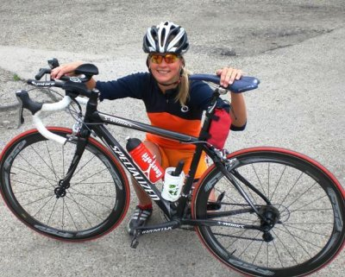
KAMARÁT: Bicykel je jej neodmysliteľnou súčasťou.
Začiatkom októbra ju tak čakajú najnáročnejšie preteky v živote. „Havajský Ironman je najťažší zo všetkých. Pláva sa v 26- -stupňovej vode, bicykluje a behá vo vetre, veľkej vlhkosti a ešte aj v nehoráznom teple. Na bicykli ma čaká obrovská fuška, keďže budem musieť prechádzať cez lávové polia, kde je 50 stupňov Celzia,“ pokračovala Lapinová, ktorá má v nohách a rukách doteraz štyri tituly Ironman s osobným rekordom 10 hodín a 39 minút. Je logické, že po takýchto pretekoch si telo vypýta regeneráciu samo od seba.

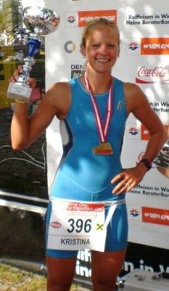
S TROFEJOU: Na stupňoch víťazov je Lapinová už ako doma.
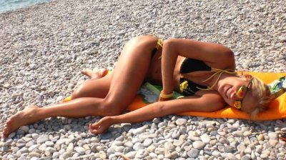
ODPOČINOK: Po stovkách kilometrov býva Kika absolútne vyčerpaná.

Po pretekoch sa teší na pivo
„Sauna a plaváreň sú samozrejmosťou. Okrem toho sa však vždy teším na pivo a najviac si užívam popretekovú náladu plnú historiek o tom, kto a ako takmer zomrel vyčerpaním,“ hovorí s úsmevom Kristína, ktorá vo voľnom čase rada hrá tenis, volejbal či lezie po skalách. Keďže sponzori sa k triatlonu príliš nehrnú, musí popri ňom i pracovať. „Na ME a MS mi pomáha Slovenská triatlonová únia, na domácej pôde klub TAT, za ktorý pretekám. Ostatné ide z vlastného vrecka. Takže ja tiež pracujem, no nerobím popri športe, ale športujem popri práci,“ dodala Lapinová.

